"Математика без границ"
Проводится во внеурочное время в рамках недели математики. В мероприятии принимают участие три команды по 4 человек: команда учителей, команда родителей и команда обучающихся
Цели:
- привить интерес к математике,
- развитие культуры коллективного общения,
- упрочнение контактов учащихся, учителей и родителей,
- воспитание чувства взаимопонимания и взаимопомощи.
Оформление актового зала: 3 стола для команд, стол для жюри, три переносных доски, математические газеты, плакаты с высказываниями о математике.

Подготовила и провела преподаватель математики
Терещенко Г.А.

17 ноября 2015 г.
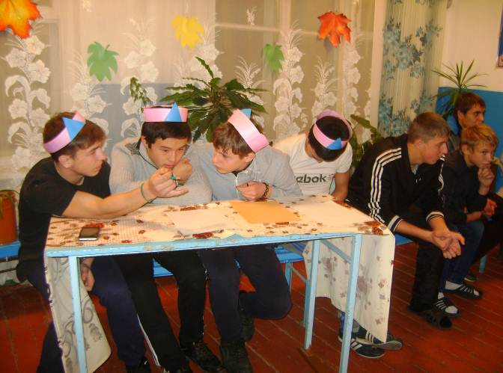

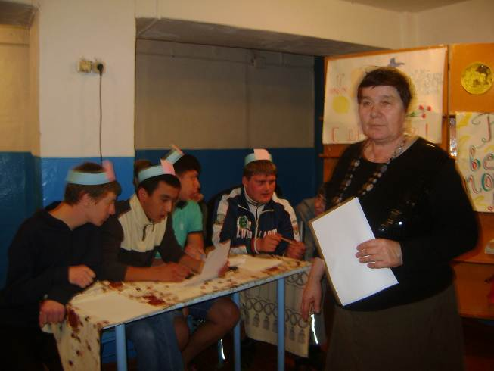

Конкурс «Минута славы» – разминка
Вопросы обучающимся.
Наука о числах, их свойствах и действиях над ними. (Арифметика.)
Место, занимаемое цифрой в записи числа. (Разряд.)
Сколько корней у квадратного уравнения, если дискриминант больше нуля. (Два.)
Третий месяц каникул. (Август.)
Уравнение вида ах = в. (Линейное.)
Наука, изучающая свойства фигур на плоскости. (Планиметрия.)
Сумма углов любого треугольника. (1800)
Петух, стоя на одной ноге, весит 3 кг, сколько он весит, стоя на двух ногах.(3 кг)
Может ли при делении получиться 0? (Да)
Прибор для измерения отрезков. (Линейка).
Вопросы родителям.
- Кто ввел прямоугольную систему координат? (Рене Декарт)
- Сколько дней в летних каникулах? (92)
- Как называется треугольник со сторонами 3,4,5? (Египетский)
- Уравнение второй степени.(Квадратное)
- Говорят, математика – царица всех наук, а царица математики…(Арифметика)
- Параллелограмм, стороны которого равны.(Ромб)
- Чему равно три в четвертой степени. (81)
- Сколько музыкантов в квартете? (Четыре)
- Сотая часть числа. (Процент)
- Наименьшее натуральное число. (1)

Вопросы преподавателям.
- Сумма длин все сторон треугольника. (Периметр)
- Какой вал изображен на картине Айвазовского? (Девятый).
- Дробь, у которой числитель меньше знаменателя. (Правильная)
- Соперник нолика. (Крестик)
- 12 умножить на 11 (132)
- Наименьшее двузначное число. (10)
- Как называется треугольник, у которого две стороны равны? (Равнобедренный)
- Назовите древнегреческого математика, философа, спортсмена. (Пифагор)
- Чему равна сумма смежных углов треугольника? (180)
- Отрезок, соединяющий вершину треугольника с сединой противоположной стороны. (Медиана)
Максимальное количество баллов – 10

Конкурс «Опознание личности»
Эйлер | Леонард
Ферма | Пьер
Виет | Арнольд
Бернулли | Якоб
Вейерштрасс | Карл
Гаусс | Карл Фридрих
Декарт | Рене
Паскаль | Блез
Мебиус | Август
 | Поль
 | Жерар
 | Франсуа
(Якоб Бернулли, Карл Вейерштрасс, Франсуа Виет, Карл Фридрих Гаусс, Рене Декард, Август Мебиус, Блез Паскаль)
Конкурс со зрителями.
Результат сложения. (сумма)
Сколько цифр вы знаете?(9)
Наименьшее трехзначное число. (100)
Сотая часть числа. (процент)
Прибор для измерения улов.(транспортир).
Сколько секунд в минуте? (60)
Сколько сантиметров в метре? (100)
Наименьшее простое число.(2)
Результат деления (частное).
Сколько лет в одном веке?(100)
Сколько нулей в записи числа миллион? (6)
Величина прямого угла (90)
Конкурс «Черный ящик»
При ответе после первой подсказки – 5 баллов, после каждой следующей подсказки снимается один балл.
Вносят ящик с шахматами. Вопросы подсказки.
*5 баллов. Историк 20 века Роуз сказал: «Это задушевная беседа без слов, лихорадочная активность, триумф и трагедия, надежда и отчаяние, жизнь и смерть, поэзия и наука, древний восток и современная Европа».
*4 балла. Родина – Индия. Возраст – 15 столетий. Имя изобретателя неизвестно. Старинное название – чатуранга.
*3 балла. Когда в каждой семье можно будет найти эту игру. Появится надежда на то, что со временем исчезнет скудность истинных государственных умов.
*2 балла. Это дворцовая жизнь в миниатюре.
*1 балл. В этой игре есть кони и слоны.
Комментарий. Шахматы – это символ мудрости и справедливости, считали еще в древности. До сих пор спорят, что такое шахматы, – искусство, спорт или игра? Для кого – то это труд, для кого – то это отдых. Однако очевидно, что для игры в шахматы нужны воля, упорство, настойчивость в достижении цели, хорошая память, логическое мышление и, несомненно, талант.
Вносят ящик с циркулем. Вопросы – подсказки.
*5 баллов. Один из аналогов этого предмета пролежал в земле 2000лет.
*4 балла. Под пеплом Помпеи археологи обнаружили много таких предметов, изготовленных из бронзы. В наше стране это впервые было обнаружено в Нижнем Новгороде.
*3 балла. За многие годы конструкции этого предмета практически не изменились, настолько была совершенна.
*2 балла. В Древней Греции умение пользоваться этим предметом считалось верхом совершенства, а умение решать задачи с его помощью – признаком большого ума.
*1 балл. Этот предмет незаменим в архитектуре и строительстве для выполнения чертежей.
Комментарий. Существует легенда о греческом изобретателе Дедале ( мастер, сделавший крылья Икару) и его племяннике. Очень талантливом юноше, который придумал гончарный круг, первую в мире пилу и циркуль. За то он поплатился своей жизнью, так как завистливый дядя столкнул его с высокого городского вала.
Вносят ящик с часами. Вопросы – подсказки.
*5 баллов. История изобретения этого предмета насчитывает тысячи лет.
*4 балла. Эта вещь на протяжении веков постоянно совершенствовалась и претерпевала изменения, уменьшалась в своих размерах.
*3 балла. Слово, которым эта вещь называется, не имеет единственного числа.
*2 балла. В математике без этой вещи трудно обойтись. Особенно при решении задач на движение.
*1 балл. Почти у каждого из вас есть эта замечательная вещь: механическая, электронная, противоударная, водонепроницаемая.
Комментарий. Самые первые часы на земле – солнечные. Греческий философ Платон изобрел первый будильник и школьный звонок одновременно, чтобы в нужный момент можно было собрать своих учеников. Водяные часы, или клепсидры, состояли из двух сосудов. В первый наливали воду, вытекая ,она вытесняла воздух из второго сосуда. Воздух по трубе устремлялся к флейте, она начинала звучать, и дети бежали на урок, услышав звуковой сигнал.
Конкурс со зрителями.
Каждый болельщик называет математический термин на букву «п».
Конкурс «Поэтический».
Карл Вейерштрасс сказал «Нельзя быть математиком, не будучи в то же время и поэтом в душе».
«Вдохновение нужно в геометрии, – писал А.С. Пушкин, – как и в поэзии».
И сейчас мы посмотрим, какие в вас скрываются поэтические таланты. Придумайте стихотворение, используя рифмы:
теорема – проблема;
уравнение – сравнение;
решение – сомнение;
задача – неудача.

Конкурс со зрителями.
- Женщина обращается к кому – то из вашего класса и говорит: «Я тебе не мать, но ты мне не сын». Что это значит? (Дочь)
- Сколько простых предложений в сложном, если в нем поставлены три запятые? (4)
- Пара лошадей пробежала 20 км. Сколько километров пробежала каждая лошадь? (10 км)
- Крышка стола имеет 4 угла. Если один из углов отпилить, то сколько станет у крышки углов? (5)
- Портной имеет кусок сукна в 16 метров, от которого он отрезает ежедневно по 2 метра. По истечении скольких дней он отрежет последний кусок. (7 дней)
Конкурс кроссвордный «И в шутку, и всерьез»
Задание каждой команде. Кто быстрее.
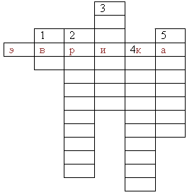
- Самая нелюбимая оценка ученика.
- Геометрическая фигура.
- «Вымирающая» разновидность учеников.
- Проверка учеников на выживание.
- Результат вычитания.
Конкурс «Найди лишнее слово».
Задание раздаются каждой команде. На обдумывание 30 секунд.
Гектар, сотка, метр.
Конус, квадрат, призма.
Прямая, отрезок, угол.
Трапеция, круг, ромб.
Катет, гипотенуза, основание.
Слагаемое, множитель, сумма.
Ярд, тонна, центнер
Треугольник, прямоугольник, ромб.
(Ответы: метр, квадрат, угол, круг, основание, множитель, ярд, треугольник).
Конкурс со зрителями
Нам из Гомеля тетя
Ящик яблок прислала.
В этом ящике яблок было,
В общем немало.
Начал яблоки эти
Спозаранок считать я.
Помогали мне сестры,
Помогали мне братья.
И пока мы считали,
Мы ужасно устали,
Мы устали, присели
И по яблоку съели.
А осталось их сколько?
А осталось их столько,
Что пока мы считали,
Восемь раз отдыхали.
Восемь раз мы сидели
И по яблоку ели…
А осталось их сколько?
А осталось их столько,
Что когда в это ящик
Мы опять поглядели –
Там на дне его чистом
Только стружки белели!
Вот прошу угадать я
Всех ребят и девчонок,
Сколько было на – братьев?
Сколько было сестренок?
Только съели мы яблоки
Все без остатка.
А всего – то их было
Пятьдесят (без десятка)!
(3 брата, 2 сестры)
Конкурс «Эстафета»
Участники каждой команды один за другим бегут к доске и пишут на ней в столбец четырехзначные числа ( без нулей). Затем, когда все числа написаны капитаны команд бегут к доске и складывают все записанные число.
Команда, закончившая подсчет первой и без ошибок, объявляется победителем.
Конкурс со зрителями
Загадки с математическим содержанием.
Один бежит,
Другой лежит,
Третий кланяется.
(Ручей, берег, камыш)
Два братца в воду глядятся ,
Все не сойдутся.
(Берега)
Шесть ног, а бежит не быстрее, чем на четырех. (Всадник на лошади).
Кулик – не велик,
Целой сотне велит:
То сядь да учись,
То встань, разойдись.
(Школьный звонок)
Конкурс «Математическая шарада»
Задания раздаются каждой команде. На обдумывание одна минута.
Из чисел вы мой первый слог возьмите,
Второй – из слова «гордецы».
А третьим лошадей вы погоните,
Четвертым будет блеянье овцы.
Мой пятый слог такой же как и первый,
Последней буквой в алфавите является шестой,
А если отгадаешь ты все верно,
То в математике раздел получишь ты такой.
(Три-го-но-ме-три-я)
Что кружится, что ложиться
И на землю, и на крыши,
И о чем поэт зимою
По ночам поэмы пишет?
Это первое словечко, а второе просто «на».
Ну, а третье? Угадайте,
Что бежит по проводам?
Напиши, что получилось?
И прочти наоборот.
Не запутайся, читая,
Слово задом наперед.
(снег-на- ток; кот-ан-генс)
Конкурс «Угадай геометрическую фигуру»
Задания раздаются каждой команде. Кто быстрее.
Нет начала и конца,
В виде обручального кольца.
И скажу тебе без всяких мер
Ее длина, скажу я, два пи эр.
Вот что добавить я хочу:
Я ее с трудом черчу.
(Окружность)
Диагонали у него равны,
А стороны взаимно параллельны
Имеет свойство параллельны
Вы убедитесь в этом сами,
Но подсказку дам я – без того,
Все углы прямые у него.
(Прямоугольник).
Конкурс со зрителями
Назовите название литературных произведений, где встречаются числа)

Конкурс «Зашифрованная пословица».
Задание каждой команде. Кто быстрее.
У есми якенн ятид бзе загал. (У семи нянек дитя без глаза)
Дона ашаприяв цова вес одаст приотт. (Одна паршивая овца все стадо портит).
Конкурс «Кто получил двойку»
Задание каждой команде.
В нашем классе два Ивана,
Две Татьяны, два Степана,
Три Катюши, три Галины,
Пять Андреев, три Полины,
Восемь Львов, четыре Саши.
Пять Ирин и две Наташи
И всего один Виталий.
Сколько всех вы насчитали7
Вот отметки по контрольной:
Получили «пять» все Саши,
Иры, Кати и Наташи.
Сколько ребят получили «5»?
По «четверке» Тани, Гали,
Львы, Полины и Виталий.
Сколько ребят получили «4»?
Остальные все Иваны,
Все Андреи и Степаны
Получили только «тройки».
Сколько ребят получили «3»?
А кому достались двойки?
(Всего 40, «5» – 14, «4» – 17, «3» – 9, «2» – нет).
Конкурс для зрителей.
Назвать литературные произведения, в названии которых встречаются числа.
Домашнее задание:
Стихотворение с математическим содержанием.
Песня с математическим содержанием.
Жюри подводит итоги.
Конкурс для зрителей.
Каждый зритель поет куплет песни, в которой встречаются числа.
Награждение победителей.

